新 书 推 荐
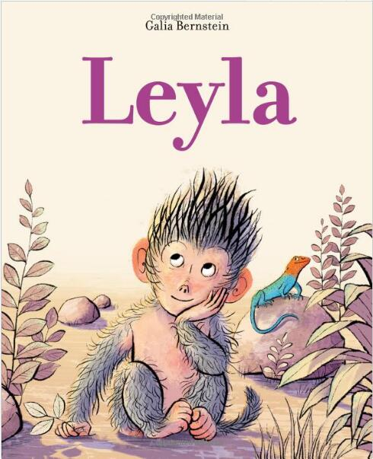
中文书名：《莱拉》
英文书名：LEYLA
作 者：Galla Bernstein
出 版 社：aBRAMS BOOKS
代理公司：ANA/ Yao Zhang
页 数：32页
出版时间：2019年5月
代理地区：中国大陆、台湾
审读资料：电子稿
类 型：儿童绘本
版权已授：卡塔兰语，希伯来语，西班牙

内容简介：

现在，莱拉知道在哪里能够找到属于她的一点平静，还可以张开双臂继续拥抱这份混乱与亲昵。

《我是一只猫》的著名作家兼插画家，这次通过《莱拉》向孩子们展示了如何同时欣赏野性与温和。莱拉讨厌她那喧闹专横的大家庭。他们总是聊天，互相依偎，互相梳理毛发(嗯!)，对于莱拉来说，无法摆脱他们无处不在的注视。所以，她决定逃跑，直到她再也听不到(或闻不到)她的狒狒群落。在沙漠栖息地的中央，她发现一只蜥蜴在晒太阳。莱拉加入了这只蜥蜴的行列，在享受了一段安静的时光之后，她感到充满了活力，准备回到她那一直宠爱着她的大家庭中去。

现在，莱拉知道在哪里能够找到属于她的一点平静，她还可以张开双臂拥抱这份混乱与亲昵。

作者简介：

加利亚·伯恩斯坦在以色列出生和长大。她的职业生涯始于在以色列军队的杂志中做一名设计师和插画家。后来她在帕森斯设计学院学习插画，现在是全职自由插画师。她住在纽约市。

内文插画：

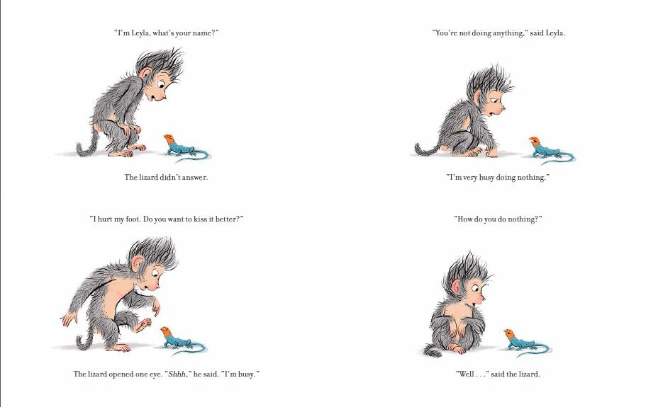

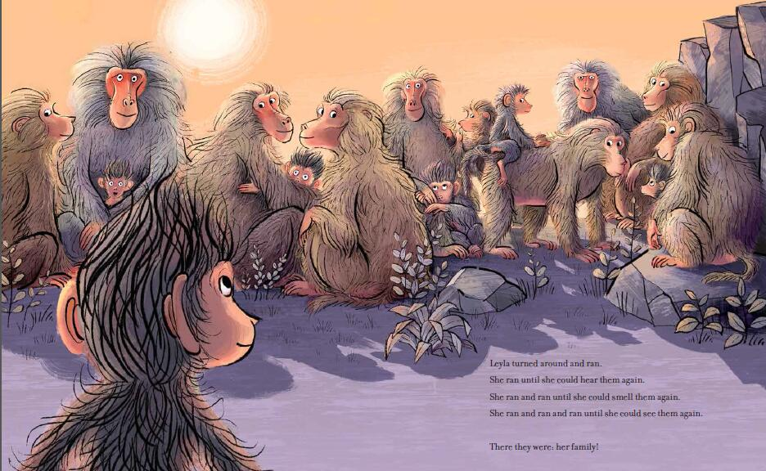

谢谢您的阅读！
请将回馈信息发至：张瑶: Yao@nurnberg.com.cn
----------------------------------------------------------------------------------------------------
安德鲁﹒纳伯格联合国际有限公司北京代表处
北京市海淀区中关村大街甲59号中国人民大学文化大厦1705室, 邮编：100872
电话：010-82449325
传真：010-82504200
Email: Yao@nurnberg.com.cn
网址：www.nurnberg.com.cn
微博：http://weibo.com/nurnberg
豆瓣小站：http://site.douban.com/110577/
微信订阅号：安德鲁书讯

